BACCALAURÉAT GÉNÉRAL

Session 2005

ENSEIGNEMENT SCIENTIFIQUE

SÉRIE L

DURÉE : 1 h 30 COEFFICIENT: 2

L'USAGE DE LA CALCULATRICE N'EST PAS AUTORISE,

CE SUJET COMPORTE 7 PAGES NUMÉROTÉES 1/7 à 7/7
PARTIE 1 : LA REPRÉSENTATION Visuelle DU MONDE (13 points)

Document 1 : De l’œil au cerveau

Pour voir, l'œil ne suffit pas. Sa fonction est de former sur la rétine une image du monde extérieur. Elle est le point de départ d'une série de transformations qui vont mobiliser la quasi-totalité du cerveau pour commander une perception précise, complète, rapide et colorée du monde extérieur Cette perception met en jeu une succession de neurones qui assurent la liaison entre la rétine et l'encéphale au niveau du cortex cérébral. Pour chaque œil, les neurones qui prennent naissance dans la rétine, ou plus précisément les axones des cellules ganglionnaires, se regroupent pour constituer le nerf optique Les deux nerfs optiques regroupent au niveau d'une structure en X, appelée chiasma optique, où ils se Croisent en partie Au-delà de cette région, les neurones se séparent en doux groupes de bandelettes, selon le chiasma qu'ils représentent, c'est-à-.dire droit ou gauche. Le corps genouillé latéral, situé à la base du cerveau, joue un rôle de relais et d'amplificateur. Après lui, les fibres nerveuses se dirigent vers le cortex cérébral visuel. Pour Chaque œil, les informations relatives à la partie droite de la rétine, Correspondant au champ visuel gauche, rejoignent le lobe droit du cerveau et inversement. Chaque moitié du cerveau reçoit donc les informations issues des deux yeux pour une moitié du champ visuel. Cette particularité permet une comparaison des deux demi-images et probablement la vision du relief Les deux moitiés du Cortex visuel, situé à l'arrière des hémisphères cérébraux, sont reliées par des connexions nerveuses qui assurent une cohésion entre les deux demi-images.

Extraits de TDC N°817 : La perception visuelle.

Question 1 (SVT) (3 points) Saisir des informations

1.1. Compléter à l'aide du document 1 la légende du schéma des voies visuelles annexe n°2 page 7 (rendre avec la copie).

1.2. Sur ce même document 1, dessiner le trajet des messages nerveux depuis les zones rétiniennes temporales et nasales jusqu'au cortex cérébral visuel. (Utiliser différentes couleurs selon les Champs visuels correspondants).
Document 2 : Exemples d'anomalies du champ visuel.

Anomalie a : une section traumatique du nerf optique gauche entraine une cécité unila^{t}érale gauche.

Anomalie b l'hémianopsie bitemporale est due à la compression de la partie médiane c chiasma où se croisent les fibres de la rétine nasale

Anomalie c :

Question 2 (SVT) (2 points) Saisir des informations et les mettre
en relation avec les connaissances.

Reproduire sur la copie les champs visuels droit et gauche ci-dessous pour chacune des deux anomalies a et b décrites dans le document 2. Hachurer les zones de ces champs visuels qui ne sont pas perçues pu te malade.

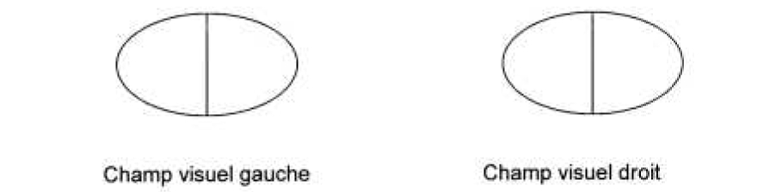

Question 3 (SVT) (3 points) Mettre en relation dans un but explicatif

3.1. Représenter les champs visuels gauche et droit correspondant à l’anomalie c présentée sur le document 2 et hachurer les zones de ces champs non perçues par le malade.

3.2. Émettre deux hypothèses sur l’origine d’une telle anomalie visuelle.

Document 3 : L'intervention de substances chimiques qui perturbent la vision.

Les hallucinogènes tels que le LSD se retrouvent en quantité importante peu après leur administration dans une zone principale du relais synaptique des voies visuelles (voir annexe 2). A ce niveau, le neurotransmetteur est la sérotonine.

Question 4 ( SVT) (2 points) Mettre en relation dans un but explicatif

Expliquer à partir du document 3 l'altération des sensations visuelles chez un individu ayant ingéré du LSD.

Question 5 (Physique-chimie) (3 points) Utiliser ses connaissances

5.1. Sur le schéma, annexe n°1 de la page 7 (à rendre avec fa copie), on a représenté le modèle optique de l'œil Sur ce même schéma, on a dessiné une image A'B' obtenue sur la rétine.
Retrouver la position de l'objet AB en traçant un ou plusieurs rayons lumineux

5.2. Où se trouve l'image A'B' lorsque l'œil est hypermétrope ? Justifier.

5.3. Avec quel type de lentille peut-on corriger ce défaut ?
PARTIE II : PHYSIQUE ET CHIMIE DANS LA CUISINE (7 points)

Document : Le «Chocolat Chantilly.

Pour obtenir du «Chocolat Chantilly», nous devons réaliser une émulsion de chocolat. À cette fin, nous devons réunir l'eau, un tensioactif; et le beurre de cacao. En pratique, on versera simplement, dans une casserole, un peu d'eau qu'il serait gastronomiquement approprié de parfumer : jus d'orange ou purée de cassis, par exemple. Puis, on ajoutera des molécules tensioactives : nous avons le choix entre les protéines du blanc d'oeuf, le jaune d'oeuf, ou bien la gélatine, que les cuisiniers utilisent pour monter leurs sauces au beurre ou à la crème (ces sauces sont également des émulsions). Chauffons l'eau additionnée de la gélatine, par exemple, afin de dissoudre cette dernière puis, en fouettant, ajoutons du chocolat. Une sauce homogène se forme, c'est l'émulsion de chocolat que nous visions.
De cette émulsion, faisons maintenant une mousse : plaçons la casserole dans un récipient contenant des glaçons, afin de faire cristalliser le chocolat autour des bulles d'air que nous introduirons au fouet ou au batteur électrique. D'abord le fouet introduit de grosses bulles d'air puis, progressivement, la sauce épaissit et, quand la température de cristallisation est atteinte, le volume de la sauce augmente d'un coup (la sauce « foisonne »), tandis que sa couleur passe du marron foncé au marron clair. Au total, on obtient une mousse de chocolat qui, contrairement eux mousses classiques n'est pas abâtardie par la crème fraîche ou par le blanc d'œuf battu en neige une mousse tout chocolat !

D'après le livre de Hervé This « Casseroles & Éprouvettes

Question n°1 (Physique-chimie) (1 point)

Quel est le rôle de la gélatine dans la fabrication du « Chocolat Chantilly » ?

Question n° 2 (Physique-chimie) (2 points)

2.1. Reproduire sur la copie la molécule de tensioactif schématisée ci-dessous et identifier la partie hydrophile et la partie hydrophobe.
2.2. Que signifie le terme lipophile ?

Question n°3 (Physique-chimie) (2 points)

En schématisant les molécules de tensioactifs comme à la question précédente, représenter une micelle de l'émulsion obtenue lors de la fabrication du « Chocolat Chantilly
Sur le schéma on précisera les positions respectives de la graisse et de l'eau.

Question n°4 (Physique-chimie) (2 points)

4.1. Après avoir savouré le dessert, on constate une belle tache de graisse sur la chemise !
Le savon contient des tensioactifs permettant de laver de telles taches.
En utilisant le document 5, classer, en donnant les numéros des schémas sur la copie, l'ordre d'action du savon sur la tache.

4.2. On dit souvent qu'un bon savon possède un pouvoir émulsifiant important. Définir par une phrase simple cette propriété des savons.

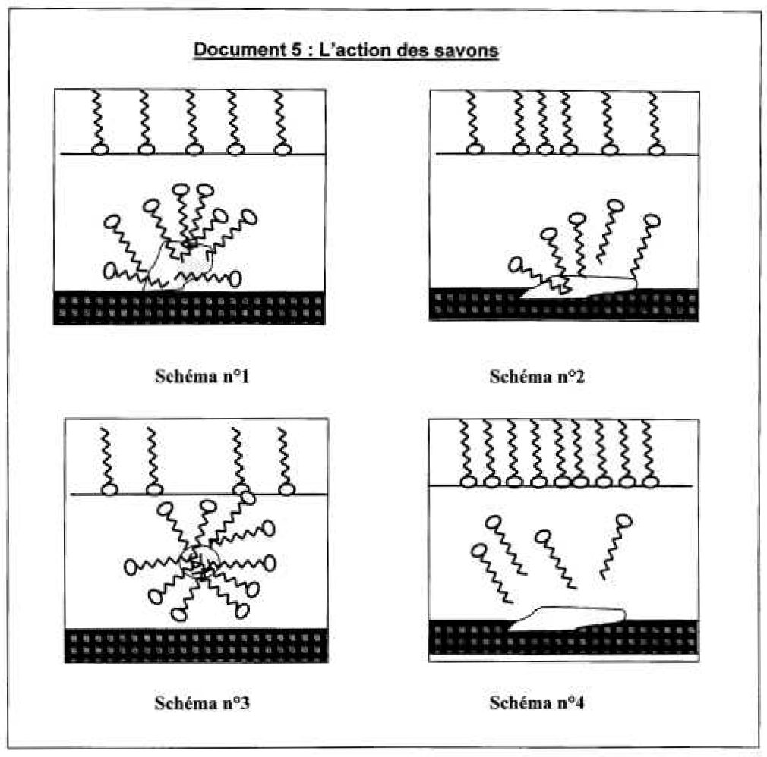
Feuille à rendre avec votre copie.

ANNEXE 1 : PHYSIQUE-CHIMIE
SCHÉMA DU MODÈLE OPTIQUE DE L'ŒIL

ANNEXE 2 SVT

SCHÉMA DES VOIES VISUELLES (vue de dessus)

